รายชื่อนิสิต ปีการศึกษา 2562

ลำดับ | รูปถ่าย | ชื่อ-สกุล | ชื่อเล่น | สถานภาพ
1 | 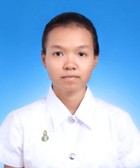 | นางสาวกัญญารัตน์ โทขันธ์ | ออม | กำลังศึกษา
2 | 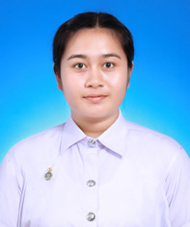 | นางสาวกัลยรัตน์ แสงเงิน | เม | กำลังศึกษา
3 | 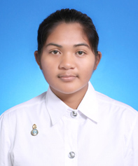 | นางสาวจริยามล ทองคำแท้ | - | ลาออก
4 | 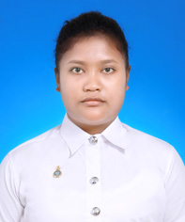 | นางสาวจุฑามาศ หมวดทอง | แป้น | กำลังศึกษา
5 | 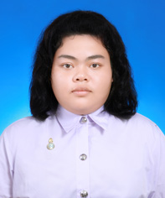 | นางสาวจุติมา ขำแก้ว | ตอง | กำลังศึกษา
6 | 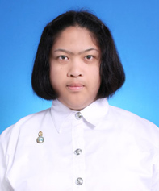 | นางสาวชญานิศ เลื่องลือสนธิกิจ | อุ๊ย | กำลังศึกษา
7 | 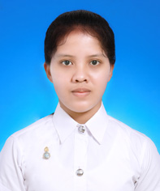 | นางสาวธรียา ลายทิพย์ | กุล | กำลังศึกษา
8 |  | นางสาวน้ำฟ้า จวนใหม่ | น้ำตาล | ลาออก
9 | 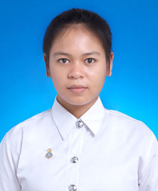 | นางสาวนิพาดา ฉายทุย | ออย | กำลังศึกษา
10 |  | นางสาวนูรมา อุเซ็ง | นูมา | กำลังศึกษา
11 | 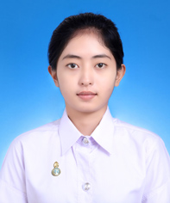 | นางสาวเนติกา คุ้มไพรันต์ | เน | กำลังศึกษา
12 | 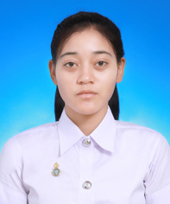 | นางสาวเบญจมาศ หาปัญณะ | ไอซ์ | กำลังศึกษา
13 | 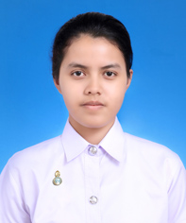 | นางสาวปวีณ์นุช หมื่นระมัด | นาเดีย | กำลังศึกษา
14 | 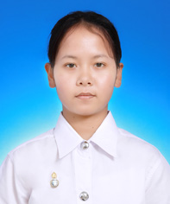 | นางสาวปุณฑริภรณ์ สุวรรณลิวงศ์ | บีม | กำลังศึกษา
15 | 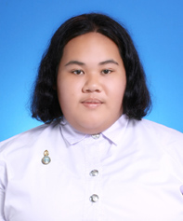 | นางสาวพัชรีพร จาวิสูตร | ครีม | กำลังศึกษา
16 | 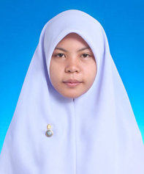 | นางสาวฟาฏอน อาแว | ฟาฎอน | กำลังศึกษา
17 | 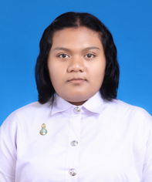 | นางสาวภัคสุดา คุ้มกุมาร | ฝน | กำลังศึกษา
18 | 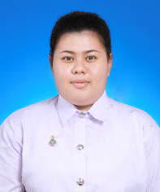 | นางสาวภัทรภรณ์ ทองผึ้ง | ซี | กำลังศึกษา
19 | 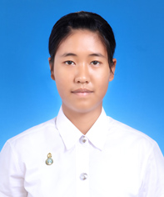 | นางสาวมีนตรา ศรีวิเชียร | มีน | กำลังศึกษา
20 | 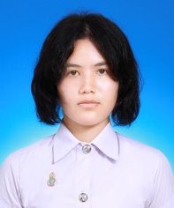 | นางสาววิลาวัลย์ ชูชัย | มิ้น | กำลังศึกษา
21 | 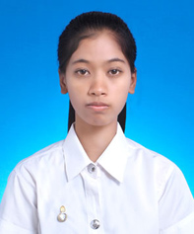 | นางสาววิลาวัลย์ บุญสวัสดิ์ | แอม | กำลังศึกษา
22 | 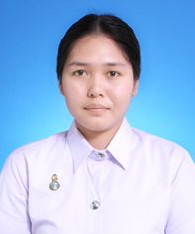 | นางสาวศศิกานต์ มธุวาที | เฟร์น | กำลังศึกษา
23 | 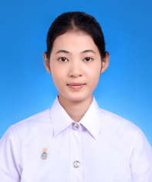 | นางสาวศิรประภา พานรอง | วาวา | กำลังศึกษา
24 | 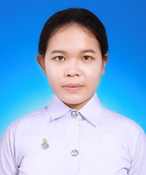 | นางสาวศิริธร ปลอดกรรม | ไอ | กำลังศึกษา
25 | 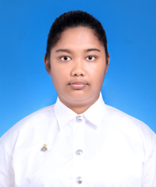 | นางสาวสิริวรรณ ทรัพย์นอง | ออม | กำลังศึกษา
26 | 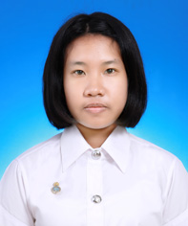 | นางสาวสุพัตรา เพ็ชรพรรณ | ฟ้า | กำลังศึกษา
27 | 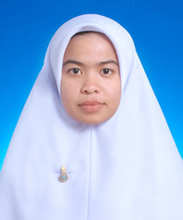 | นางสาวอาเดีย ปาโละ | อาเดีย | กำลังศึกษา
28 | 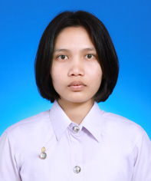 | นางสาวอิงอร อินเอียด | อิงอร | กำลังศึกษา
29 | 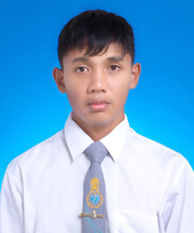 | นายกอบเดช กองมี | แบงค์ | กำลังศึกษา
30 | 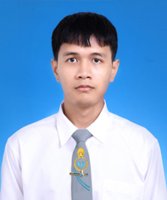 | นายคุ้มครอง สงเนียม | คุ้ม | กำลังศึกษา
31 | 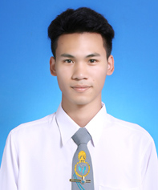 | นายเฉลิมวงศ์ จินดาวงศ์ | เอก | กำลังศึกษา
32 | 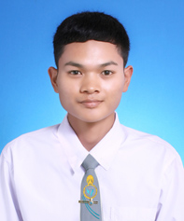 | นายชัยรัตน์ ขุนฤทธิ์ | นัต | กำลังศึกษา
33 | 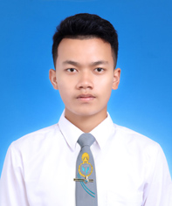 | นายชินวัฒน์ ศรีพลราช | ต้า | กำลังศึกษา
34 | 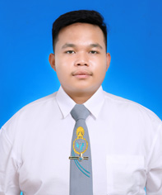 | นายณัฐพงศ์ หลงโส๊ะ | อันวา | กำลังศึกษา
35 | 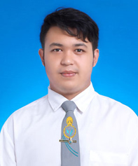 | นายนฤเบศ มาศเมฆ | เบศ | กำลังศึกษา
36 | 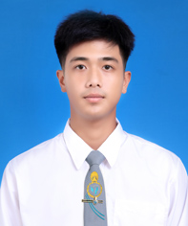 | นายปวริศร วาทีตรง | ออม | กำลังศึกษา
37 |  | นายปัณณธร ศรีใส | ปัณ | กำลังศึกษา
38 | 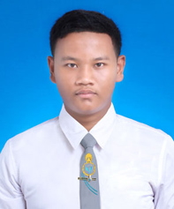 | นายปุณยวีร์ สงสม | ปุณ | กำลังศึกษา
39 |  | นายภานุวัฒน์ มาศพิทักษ์ | อาร์ม | กำลังศึกษา
40 | 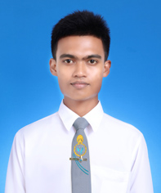 | นายสุรสิทธิ์ ขะเดหรี | นัส | กำลังศึกษา
41 | 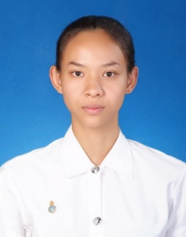 | นางสาวเพ็ญนภา อนันตาภรณ์ | ฝน | กำลังศึกษา

